深圳实验学校高中部高一数学周末作业16（20140523）
数 列
班级 学号 姓名 成绩
一、选择题（共8小题，每小题5分，满分40分）
1．在等差数列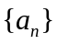中，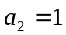，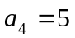则的前5项和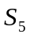=
A．7 B．15 C．20 D．25
2．设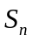是公差为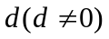的无穷等差数列的前项和，则下列命题错误的是
A．若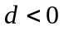，则数列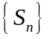有最大项 B．若数列有最大项，则
C．若数列是递增数列，则对任意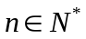，均有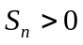
D． 若对任意，均有，则数列是递增数列
3．设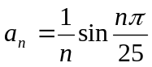，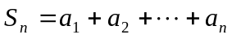，在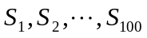中，正数的个数是
A．25 B．50 C．75 D．100
4．设函数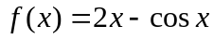，是公差为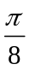的等差数列，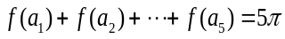，则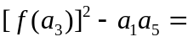
A、 B、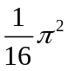 C、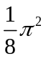 D、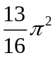
5．定义在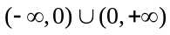上的函数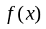，如果对于任意给定的等比数列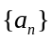， 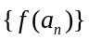仍是等比数列，则称为“保等比数列函数”． 现有定义在上的如下函数：①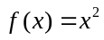； ②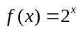； ③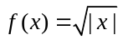； ④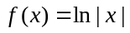．
则其中是“保等比数列函数”的的序号为
A．① ② B．③ ④ C．① ③ D．② ④
6．公比为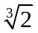等比数列的各项都是正数，且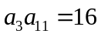，则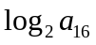=
A． B． C． D．
7．已知等差数列的前项和为，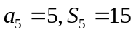，则数列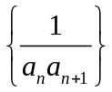的前100项和为
A．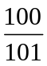 B． 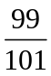 C． 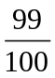 D． 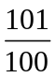
8．设是任意等比数列，它的前项和，前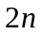项和与前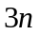项和分别为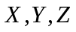，
则下列等式中恒成立的是

A、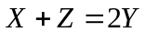 B、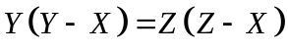
C、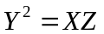 D、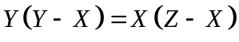
二、填空题（共6小题，每小题5分，满分30分）
9．设公比为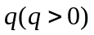的等比数列{a_{n}}的前项和为．若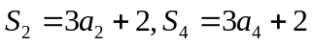，则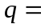______________．
10．记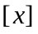为不超过实数的最大整数，例如，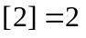，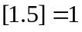，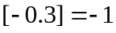．设
为正整数，数列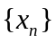满足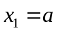，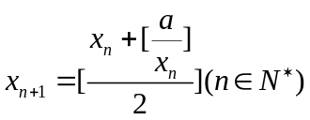，现有下列命题：
①当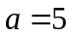时，数列的前3项依次为5,3,2；
②对数列都存在正整数，当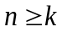时总有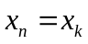；
③当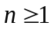时，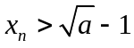；
④对某个正整数，若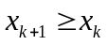，则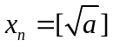．
其中的真命题有____________．（写出所有真命题的编号）
11．数列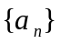满足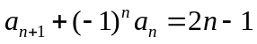，则的前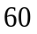项和为
12．已知等比数列｛a_{n}｝为递增数列，且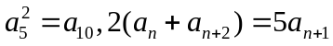，则数列｛a_{n}｝的通项公式a_{n} =______________．
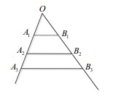
14．如图,互不相同的点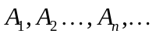和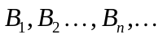分别在角的
两条边上,所有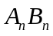相互平行,且所有梯形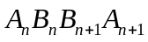的面积均相
等．设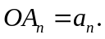若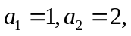则数列的通项公式是_____．
三、解答题（共6小题，满分80分）
15．（本小题满分12分）
设的公比不为1的等比数列，其前项和为，且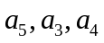成等差数列．
（1）求数列的公比；
（2）证明：对任意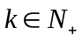，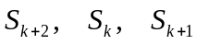成等差数列．

16．(本小题满分12分)
已知数列的前项和为，且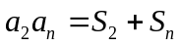对一切正整数都成立．
（1）求，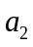的值；
（2）设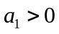，数列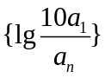的前项和为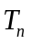，当为何值时，最大？并求出 的最大值．

17．（本小题满分14分）
已知数列{a_{n}}的前n项和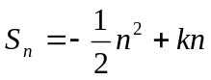，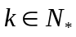,且的最大值为．
（1）确定常数k，求a_{n}；
（2）求数列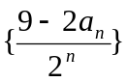的前项和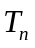．

18．（本小题满分14分）
已知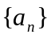是等差数列，其前n项和为S_{n}，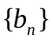是等比数列，且
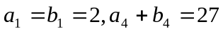，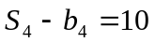．
（1）求数列与的通项公式；
（2）记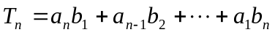，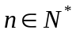，
证明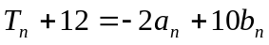（）．

19（本小题满分14分）
已知各项均为正数的两个数列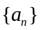和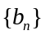满足：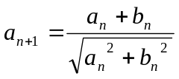，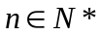，
（1）设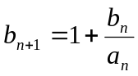，，求证：数列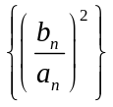是等差数列；
（2）设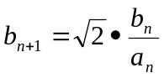，，且是等比数列，求和的值．

20．（本小题满分14分）
设数列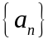}的前项和为，满足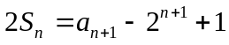，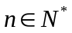且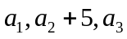成等差数列．
（1）求的值；
（2）求数列的通项公式．
（3）证明：对一切正整数，有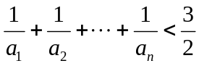．

参考答案
1．B 2．C 3．D 4． D 5．C 6． B 7． A 8．D
9． 10．①③④ 11．1830 12．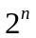 13．3018．14．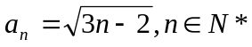
15．(1)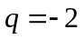（2）略．
16．
（2）当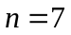时，最大，最大值为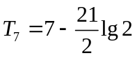．
17． 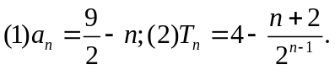 18． 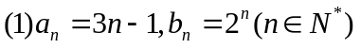(2)略．
19． （1）略（2） 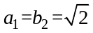． 20． 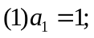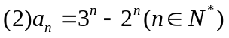；（3）略

